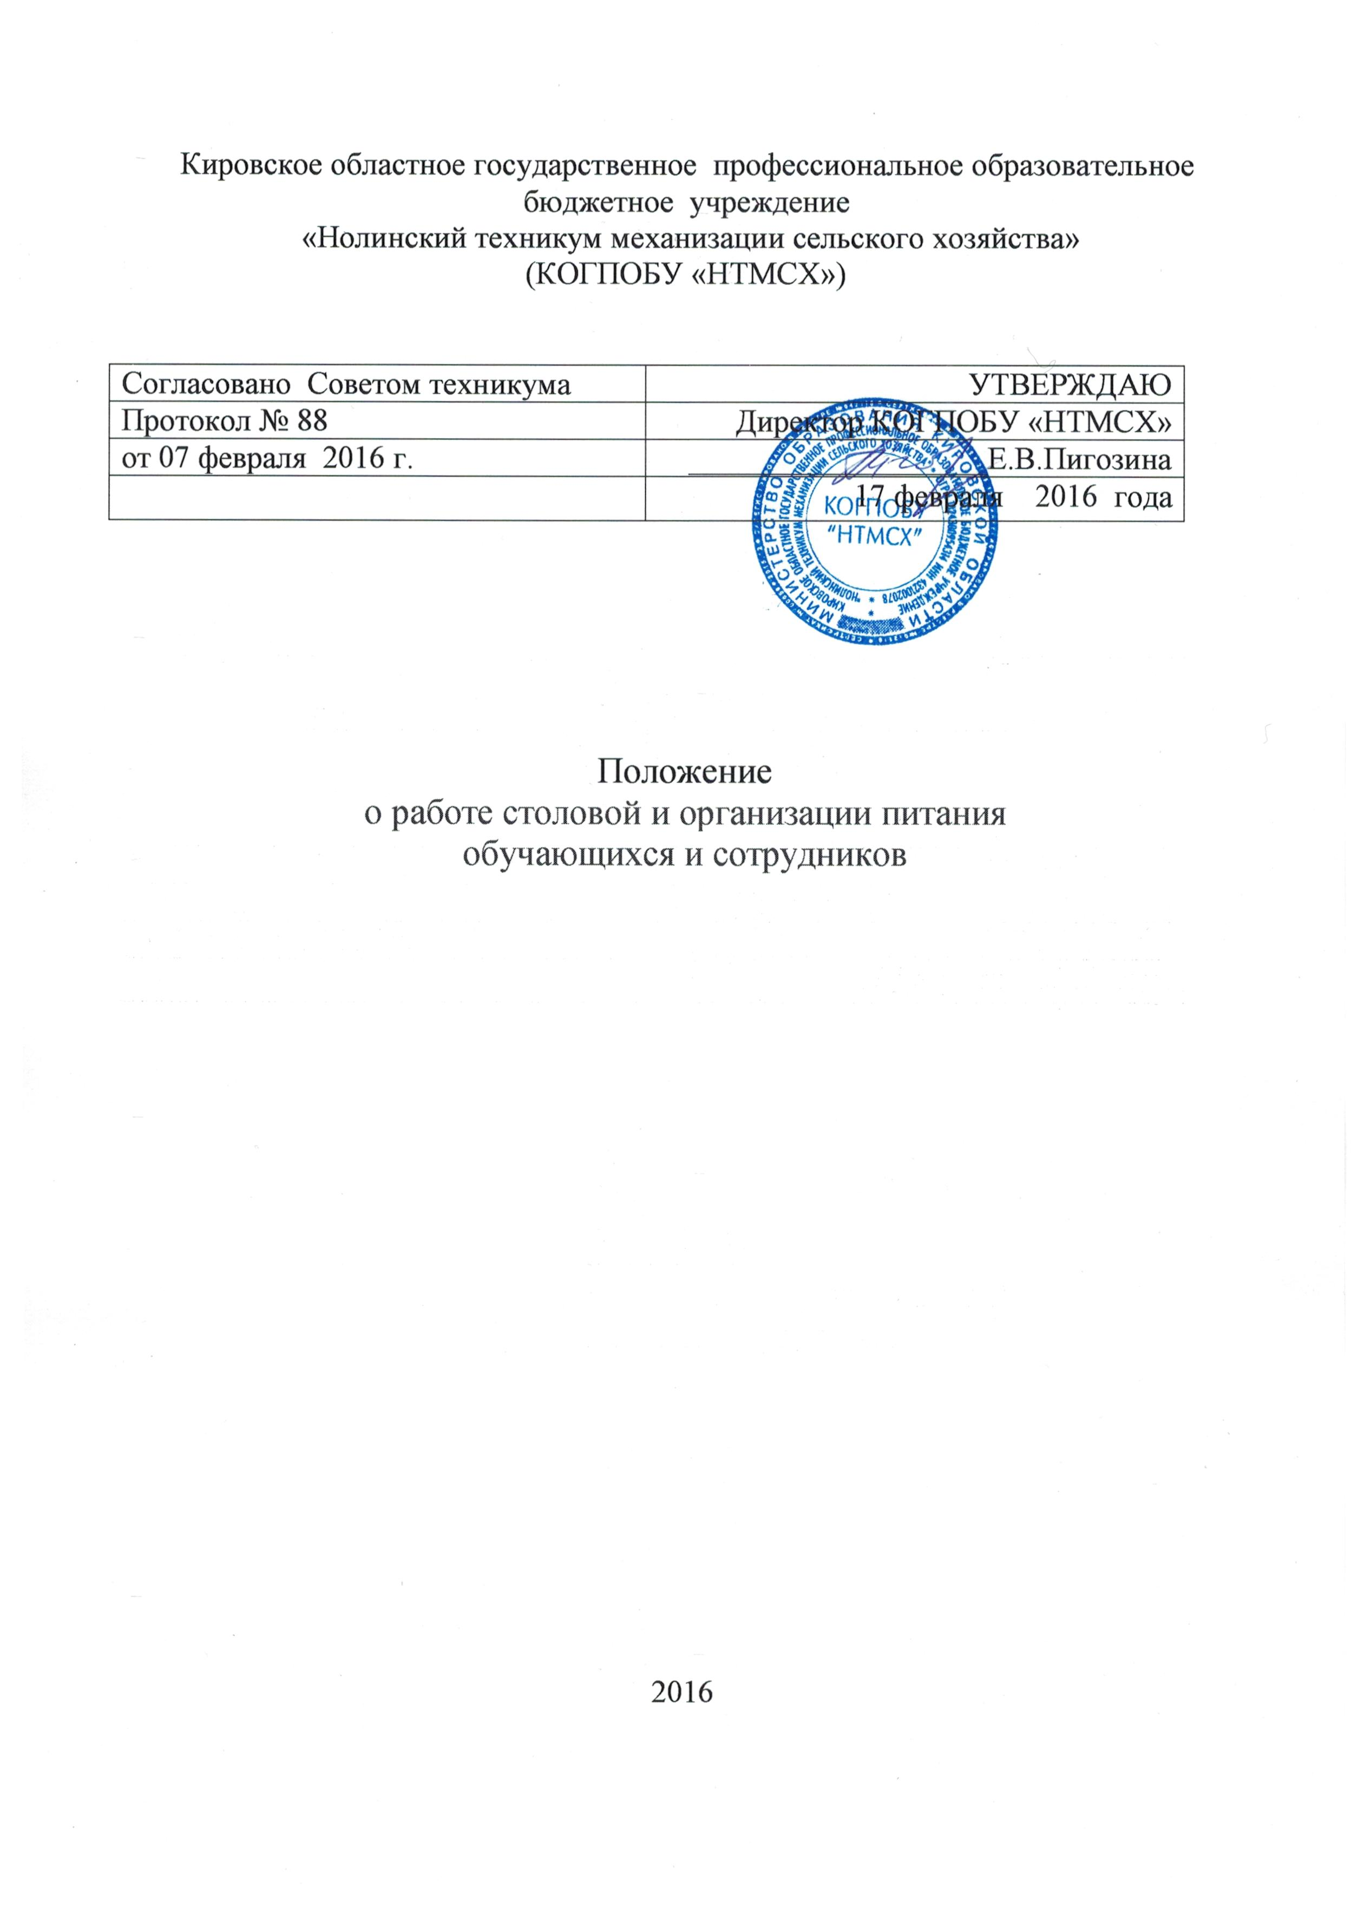

- Общие положения

1.1 Настоящее Положение регламентирует основную деятельность столовой Кировского областного государственного профессионального образовательного бюджетного учреждения «Нолинский техникум механизации сельского хозяйства» (далее - Техникум).
1.2 Положение о столовой утверждается директором Техникума.
1.3 В своей деятельности столовая руководствуется федеральными и областными законами, постановлениями и распоряжениями правительства Кировской области в сфере организации питания, нормативной документацией для предприятий общественного питания с учетом специфики учреждения и обслуживаемого контингента, приказами и распоряжениями директора Техникума, предписаниями контролирующих вышестоящих организаций.
1.4 Столовая является внутренним подразделением Техникума, предназначенным для приготовления и реализации различных блюд и функционирует, в целях осуществления рационального и качественного питания обучающихся и работников Техникума.
1.5 Руководство столовой осуществляет заведующий столовой.
1.6 Заведующий столовой подчиняется директору Техникума.
1.7 Заведующий столовой осуществляет подбор и расстановку кадров, определяет должностные обязанности работников столовой, разрабатывает должностные инструкции, создает условия для безопасного и качественного выполнения производственных заданий работниками столовой, а также выполняет иные обязанности предусмотренные должностной инструкцией.
1.8 Работники столовой руководствуются в своей работе должностными инструкциями. Назначаются и освобождаются от должностей директором Техникума по представлению заведующего производством, заведующего столовой.
1.9 В подчинении у заведующего столовой находятся все работники столовой.
1.10 Заведующий столовой имеет право:
- перемещать работников столовой с одной производственной операции на другую в целях производственной необходимости и более эффективного использования производственного потенциала работников;
- по согласованию с директором техникума приостановить работу столовой при возникновении аварийных ситуаций до момента их устранения;
- снять с реализации некачественную продукцию с направлением ее на переработку или с требованием возмещения стоимости продукции с работника, допустившего брак, при невозможности ее переработки;
- рекомендовать директору техникума применять поощрительные меры воздействия на производственный персонал столовой по показателям трудового участия с целью создания стимулирующего фактора;
- требовать от работников столовой качественного выполнения должностных обязанностей, соблюдения СанПиН, правил ОТ к ТБ.
1.11. Работники столовой имеют право:
- на повышение профессионального мастерства, квалификационного разряда по оплате труда;
- требовать от заведующего столовой и администрации техникума создания оптимальных условий для производства кулинарной продукции и мучных изделий, безопасных для здоровья и жизни потребителей, в соответствии с требованиями нормативной и технологической документации;
- отказаться от возмещения стоимости некачественной продукции, если ее брак допущен не по вине работника, а в силу производственных обстоятельств (некачественное сырье, неисправное оборудование и т.д.).
1.12 Техникум обеспечивает для столовой необходимую материальную базу, используя в этих целях как утвержденные бюджетные, так и внебюджетные средства техникума, проверку ее деятельности, включая соблюдение этических и нравственных норм, государственных санитарно-эпидемиологических нормативов и правил, норм охраны труда в соответствии с законодательством.
1.13 Качественная и безопасная реализация пищевых продуктов и полуфабрикатов зависит от обеспеченности столовой, от санитарно-технического состояния основных и вспомогательных помещений столовой. Для этого администрации Техникума необходимо обеспечивать:
- исправность санитарно-технических систем инженерного обеспечения столовой (водоснабжение, канализации, отопления, вентиляции, электроснабжения, своевременный ремонт и замена труб в канализации и водоснабжении).
- для исключения попадания насекомых в помещение столовой следует установить сетку-раму оконных и дверных проемов в помещении столовой.
- обеспеченность столовой в достаточном количестве необходимым оборудованием, производственным инвентарем, посудой, тарой, моющими, дезинфицирующими средствами.
1.14 Лицом, осуществляющим контроль за обеспечением столовой необходимым оборудованием и производственным инвентарем, является заместитель директора по АХЧ. Который организует и контролирует своевременное обеспечение столовой необходимым оборудованием в соответствии с докладной запиской заведующего столовой.
1.15 Контроль исправности технологического, производственного, холодильного оборудования, воздуха внутри холодильников, контроль за качеством и безопасностью поступающих и реализуемых продуктов, ведение и хранение необходимой документации, журналов, а также соблюдение в деятельности столовой, установленных норм и правил, осуществляет заведующий столовой.
1.16 За организацию медицинских осмотров, прием лиц на работу, имеющих допуск по состоянию здоровья, наличие медицинских книжек на каждого работника столовой, соблюдение личной гигиены персонала столовой ответственность несет заведующий столовой.
1.17 Общий контроль и руководство за обеспечением своевременным и качественным питанием обучающихся техникума осуществляет заведующий отделом воспитательной работы. Кроме того, заведующий отделом воспитательной работы руководит деятельностью по организации питания обучающихся техникума, контролирует питание обучающихся, относящихся к отдельной категории (детей- сирот, детей, оставшихся без попечения родителей и детей, обеспечивающихся питанием в рамках договора), осуществляет контроль за работниками столовой во время накрытия обеденных столов и руководит деятельностью ответственного за организацию питания обучающихся.
1.18 Столовая расположена на первом этаже в здании Техникума. Столовая состоит из помещений для обслуживания и питания потребителей, производственных помещений, складских помещений, административно-бытовых помещений.
1.19 Столовая должна иметь при входе обычную вывеску с наименованием и режимом работы.
1.20 Столовая должна быть оснащена вентиляционной системой, обеспечивающей допустимые параметры температуры и влажности, установкой централизованного теплоснабжения или другими источниками тепла, системой обеспечения холодной и горячей водой.
1.21 Производственные помещения должны быть отделены от зала стеной.
1.22 Помещение столовой должно быть оборудовано, снабжено стандартной мебелью упрощенной конструкции, соответствующей площадям столовой, столами с гигиеническим покрытием, занавесками и шторами из текстильных материалов, бумажными салфетками.
1.23 В зале должна функционировать система самообслуживания по системе предварительного выставления блюд на столах в зависимости от обслуживаемого контингента. Количество мест должно соответствовать трети учащихся, которые питаются.
1.24 Столовая должна быть обеспечена: посудой и столовыми приборами из алюминия или нержавеющей стали, подносами; вилками, столовыми ложками; стеклянной посудой без орнамента; посудой из прессованного стекла; кружками для воды; глубокими тарелками диаметром 240 мм; тарелками для закусок диаметром 200 мм; тарелками диаметром 150 мм для бутербродов; посудой для салфеток и т.д.
1.25 Норма обеспечения составляет три комплекта кухонной посуды и не менее 2,5 комплекта столовых приборов и инвентаря (ложки, вилки) на одно место.
1.26 Деятельность столовой для обучающихся осуществляется на основании:
-санитарно-эпидемиологического заключения; цикличного меню на 12 дней;
- сортировочных и бракеражных журналов;
- медицинских книжек работников с отметкой о допуске;
- договоров с поставщиками продуктов питания;
- на оказание дезинфекционных услуг и услуг на вывоз отходов;
- иных документов и учетных журналов, предусмотренных законодательством для безопасности организации общественного питания.
1.27 Для обеспечения обучающихся здоровым питанием, составными частями которого являются оптимальная количественная и качественная структура питания, гарантированная безопасность, физиологическая, технологическая и кулинарная обработка продуктов и блюд, следует разрабатывать рацион питания. На основании сформированного рациона питания разрабатывается сезонное цикличное меню, которое утверждается директором и согласуется с органами Роспотребнадзора. На основании утвержденного цикличного меню составляется ежедневное меню.
1.29 Для обеспечения гигиены и санитарии в помещении столовой Техникума должен заключить договоры на проведение мероприятий по борьбе с насекомыми и грызунами, проведение дератизационных и дезинсекционных работ. Договор о лабораторном контроле качества и безопасности на соответствии требованиям санитарного законодательства.
1.30 По истечении каждого квартала в последний рабочий день месяца в столовой проводится инвентаризация с участием заведующего столовой.
2. Программа работы производственного отделения

2.1 Питание учащихся организуется в течение всего учебного года, исключая дни каникул, выходные и праздничные дни, также при необходимости, период производственной практики.
2.2 Ежедневно заведующим столовой составляются меню питания обучающихся меню, которое утверждается директором и вывешивается на информационном стенде возле помещения столовой до 09.00 часов дня предоставления питания. Меню предоставляется на утверждение директору Техникума во второй половине дня перед днем осуществления питания.
2.3 При составлении меню следует учитывать примерное меню на 10 дней.
2.4 Продукты должны обеспечивать физиологические нормы обучающихся в белках, жирах, углеводах, витаминах, минеральных и энергетических элементах. Соотношение белков, жиров и углеводов должно быть равно 1:1:4.
2.5 Столовая реализует качественные продукты питания, сопровождаемые сертификатом качества. Учет продуктов питания осуществляется в соответствии с действующим законодательством.
2.6 Столовая для обучающихся Техникума должна соответствовать действующим санитарным правилам для учреждений общественного питания и быть обеспечена санитарным разрешением на функционирование, выданным органами государственной санитарно-эпидемиологической службы в соответствии с действующим законодательством.
2.7 В столовой техникума запрещается реализация следующих продуктов питания.
1. Пищевые продукты с истекшими сроками годности и признаками недоброкачественности.
2. Остатки пищи от предыдущего приема и пища, приготовленная накануне.
3. Плодоовощная продукция с признаками порчи.
4. Мясо, субпродукты всех видов сельскохозяйственных животных, рыба, сельскохозяйственная птица, не прошедшие ветеринарный контроль.
5. Субпродукты, кроме печени, языка, сердца.
6. Непотрошеная птица.
7. Мясо диких животных.
8. Яйца и мясо водоплавающих птиц.
9. Яйца с загрязненной скорлупой, с насечкой, "тек", "бой", а также яйца из хозяйств, неблагополучных по сальмонеллезам.
10. Консервы с нарушением герметичности банок, бомбажные, "хлопуши", банки с ржавчиной, деформированные, без этикеток.
11. Крупа, мука, сухофрукты и другие продукты, загрязненные различными примесями или зараженные амбарными вредителями.
12. Любые пищевые продукты домашнего (не промышленного) изготовления.
13. Кремовые кондитерские изделия (пирожные и торты).
14. Зельцы, изделия из мясной обрези, диафрагмы; рулеты из мякоти голов, кровяные и ливерные колбасы.
15. Творог из непастеризованного молока, фляжный творог, фляжную сметану без термической обработки.
16. Простокваша - "самоквас".
17. Грибы и продукты (кулинарные изделия), из них приготовленные.
18. Квас.
19. Молоко и молочные продукты из хозяйств, неблагополучных по заболеваемости сельскохозяйственных животных, а также не прошедшие первичную обработку и пастеризацию. 20. Сырокопченые мясные гастрономические изделия и колбасы.
21. Блюда, изготовленные из мяса, птицы, рыбы, не прошедших тепловую обработку.
22. Пищевые продукты, не предусмотренные в настоящем Положении.
23. Горчица, хрен, и другие острые (жгучие) приправы.
24. Острые соусы, кетчупы, закусочные консервы, маринованные овощи и фрукты.
25. Кофе натуральный; тонизирующие, в том числе энергетические напитки, алкоголь.
26. Кулинарные жиры, свиное или баранье сало, маргарин и другие гидрогенизированные жиры. 27. Ядро абрикосовой косточки, арахис.
28. Молочные продукты и мороженое на основе растительных жиров.
29. Жевательная резинка.
30. Кумыс и другие кисломолочные продукты с содержанием этанола (более 0,5%).
31. Карамель, в том числе леденцовая.
32. Закусочные консервы.
33. Заливные блюда (мясные и рыбные), студни, форшмак из сельди.
34. Холодные напитки и морсы (без термической обработки) из плодово-ягодного сырья.
35. Яичница-глазунья.
36. Паштеты и блинчики с мясом и с творогом.
37. Первые и вторые блюда из/на основе сухих пищевых концентратов быстрого приготовления.
2.8 Для организации дополнительного питания обучающихся рекомендуется следующий ассортимент пищевых продуктов.
№  п/п | Наименование пищевых продуктов | Масса (объем) порции, упаковки | Примечание
1 | Фрукты (яблоки, груши, мандарины, апельсины, бананы и др.) | - | Реализуются, предварительно вымытые, поштучно в ассортименте, в том числе в упаковке из полимерных материалов
2 | Вода питьевая, расфасованная в емкости (бутилированная), негазированная | До 500 мл | Реализация в потребительской упаковке промышленного изготовления
3 | Чай, какао-напиток или кофейный напиток с сахаром, в том числе с молоком | 200 мл | Горячие напитки готовятся непосредственно перед реализацией или реализуются в течении 3-х часов с момента приготовления
4. | Соки плодовые (фруктовые) и овощные, нектары | До 500 мл | Реализуются в ассортименте, в потребительской упаковке промышленного изготовления
5 | Молоко и молочные напитки стерилизованные (2.5% и 3.5% жирности) | До 500 мл | Реализуются в ассортименте, в потребительской упаковке промышленного изготовления
6. | Хлебобулочные изделия | До 100 г | Реализуются в ассортименте в потребительской упаковке

2.9 При приготовлении блюд повара столовой руководствуются рецептурой блюд и кулинарных продуктов.
2.10 Повара должны быть обеспечены технологическими карточками с указанием рациона продуктов питания и количества готовой продукции, кратко изложенной технологией приготовления блюд.
2.11 В Техникуме приказом директора создается бракеражная комиссия, в состав которой могут входить заведующий столовой ответственный за организацию питания, сотрудник техникума из числа руководящего состава и иные работники техникума. Результат бракеража готовой продукции по органолептическим показателями, регистрируются в бракеражном журнале. Запрещается распределение блюд без оценки их бракеражной комиссии и без соответствующей записи в журнале.
2.12 Выдача готовой пищи осуществляется только после снятия пробы. Снятие пробы производится в следующем порядке. Порционные блюда отбираются в полном объеме; салаты, первые и третьи блюда, гарниры - не менее 100 гр. Пробу отбирают из котла (с линии раздачи) стерильными (или прокипяченными) ложками в промаркированную стерильную (или прокипяченную) стеклянную посуду с плотно закрывающимися стеклянными или металлическими крышками. Отобранные пробы сохраняют в течение не менее 48 часов (не считая выходных и праздничных дней) в специальном холодильнике или в специально отведенном месте в холодильнике при температуре +2 - +6°С. Место для хранения проб опечатывается для исключения доступа к ним посторонними лицами.
2.13 Органолептическая оценка блюд осуществляется по следующим показателям: цвет, внешний вид (форма, прозрачность и т.д.), консистенция, запах и вкус. В зависимости от группы блюд уделяется внимание характерным для них органолептическим характеристикам.
2.14 При органолептической оценке блюд члены бракеражной комиссии предварительно знакомятся с меню, надевают халат и моют руки.
2.15 Вначале определяется температура блюд термометром со спиртом с металлической оправой, который вводится во все виды пищи (в центре). Температура пищи ориентировочно определяется следующим образом: 100-101С - температура кипения, выше 70С - очень горячая; 65-70С - умеренно горячая; 50-55С - пищу можно употреблять; 14-15С - холодный напиток, 10С - очень холодный напиток.
2.16 Для органолептической оценки продукции кухня должна быть оснащена кухонной иглой (для мясных и рыбных блюд), ложками из не окисляющейся стали (3), ножами (2-3), вилками (3), одним половником для отбора проб из котла.
2.17 Не разрешается распределение блюд, если они имеют запах и вкус, не свойственные данным блюдам или являющиеся посторонними; консистенцию, которая им не соответствует; признаки порчи; меньший вес, чем указано в меню; большое количество соли и т.д. Запрещаются также блюда, которые не подвергались достаточной термической обработке или подгорели.
2.18 Если устанавливаются другие недостатки (недосол, изменение цвета, формы и пр.), блюда возвращаются на кухню для их устранения.
2.19 Средний вес блюд не должен отличаться от указанного в меню раскладки (из сковороды взвешиваются три пробы, смешиваются и делятся на три).
2.20 Распределение блюд разрешается только после снятия проб и внесения соответствующих записей в сортировочную документацию.

- Организация обслуживания обучающихся

3.1 Отпуск горячего питания организован с 7-30 до 8.00 и с 10.30 до 14.00, в соответствии с режимом учебных занятий.

- Личный санитарно-гигиенический режим

4.1 Работники, принимаемые на работу в столовую подвергаются медицинскому обследованию и обучаются в соответствии с минимальной санитарной программой со сдачей коллоквиума согласно действующим документам.
4.2 При устройстве на работу каждый работник должен иметь медицинскую книжку, где указываются результаты медицинского обследования, а также перенесенные заболевания.
4.3 Работники обязаны соблюдать следующие требования личной гигиены:
- являться на работу в чистой одежде и обуви; оставлять верхнюю одежду (пальто, демисезонное пальто, плащи, шапки, косынки) и другие личные вещи в гардеробе;
- коротко стричь ногти;
- перед началом работы мыть руки с мылом, надевать спецодежду, специальную сетку для волос, тщательно убирая волосы под косынку;
- перед посещением туалета снимать спецодежду, а после его посещения мыть руки с мылом и, желательно, дезинфицировать их;
- в случае появления симптомов простуды, кишечных расстройств, нагноений, ожогов, порезов информировать администрацию и обратиться в медицинское учреждение для лечения;
- сообщать обо всех случаях кишечных инфекций в семье.
4.4 Категорически запрещается:
- во время приготовления пищи, кулинарных и кондитерских изделий носить украшения, покрывать ногти лаком, застегивать одежду булавками;
- принимать пищу на рабочем месте;
- прием пищи и курение осуществляются в специально отведенных помещениях или местах, в определенное для этого время.
4.5 Ежедневно перед началом работы у работников столовой проверяются открытые части тела заведующим столовой на наличие гнойных заболеваний. Персонал с гнойными заболеваниями, острыми вирусными заболеваниями дыхательных путей, ожогами и царапинами не допускается к работе указанных отделениях. Результаты медицинского обследования заносятся в специальный журнал.
4.6 Санитарные требования к территории, водоснабжению и канализации, микроклимат производственных помещений, отопление, вентиляция и кондиционирование воздуха, освещение, шум и вибрация, благоустройство и содержание помещений, технологическое оборудование, инвентарь, посуда и упаковки, транспортировка, приемка и сохранность продуктов питания, переработка сырья и изготовление пищи, продажа блюд, полуфабрикатов и кулинарных изделий соблюдаются в соответствии с Гигиеническими требованиями к предприятиям общественного питания.

- Ответственность работников

- Ответственность
Работники столовой несут персональную ответственность, в том числе заведующий столовой материальную, за ненадлежащее выполнение обязанностей, возложенных на них должностной инструкцией, локальными актами Техникума и законодательством Российской Федерации.

